**TRƯỜNG ĐẠI HỌC SƯ PHẠM KỸ THUẬT THÀNH PHỐ HỒ CHÍ MINH**

**KHOA ĐÀO TẠO CHẤT LƯỢNG CAO**



**ĐỒ ÁN TỐT NGHIỆP**

**TÊN ĐỀ TÀI**

**SVTH: Nguyễn Như Khánh**

**MSSV: 18145158**

**SVTH: Dương Phú Nhã**

**MSSV: 18145192**

**Khóa: K18**

**Ngành: Công nghệ kỹ thuật ô tô**

**GVHD: TS. Nguyễn Văn Long Giang**

Tp. Hồ Chí Minh, tháng … năm 2022

|  |  |
| --- | --- |
|  | **CỘNG HÒA XÃ HỘI CHỦ NGHĨA VIỆT NAM**  **Độc lập – Tự do – Hạnh phúc**  **----***----**  **TP.Hồ Chí Minh, ngày … tháng … năm 2022** |

**NHIỆM VỤ ĐỒ ÁN MÔN HỌC**

Họ tên sinh viên: 1. Nguyễn Như Khánh MSSV: 18145158

2. Dương Phú Nhã MSSV: 18145192

Chuyên ngành: Công nghệ Kỹ thuật ô tô Mã ngành đào tạo: 45

Hệ đào tạo: Chất lượng cao Mã hệ đào tạo: ĐHCQ

Khóa: K18 Lớp: 18145CL6

Giàng viên hướng dẫn: TS. Nguyễn Văn Long Giang ĐT:0913901944

1. Tên đề tài

1. Nhiệm vụ đề tài

1. Ngày giao nhiệm vụ đề tài:
2. Ngày hoàn thành nhiệm vụ:

TRƯỞNG BỘ MÔN CÁN BỘ HƯỚNG DẪN

|  |  |  |  |
| --- | --- | --- | --- |
| |  |  | | --- | --- | |  | **CỘNG HÒA XÃ HỘI CHỦ NGHĨA VIỆT NAM**  **Độc lập – Tự do – Hạnh phúc**  **----***----** | |  |

**NHẬN XÉT CỦA GIẢNG VIÊN HƯỚNG DẪN**

Tên đề tài: Nghiên cứu ảnh hưởng của sự trượt tới vấn đề phân phối lực phanh

Họ và tên Sinh viên: Nguyễn Như Khánh MSSV 18145158

Dương Phú Nhã MSSV 18145192

Ngành: Công nghệ Kỹ thuật ô tô

1. NHẬN XÉT
2. Về hình thức trình bày và tính hợp lý của cấu trúc đề tài:

1. Về nội dung (đánh giá chất lượng đề tài, ưu/khuyết điểm và giá trị thực tiễn)

1. NHỮNG NỘI DUNG CẦN ĐIỀU CHỈNH, BỔ SUNG

1. ĐỀ NGHỊ VÀ ĐÁNH GIÁ
2. Đề nghị:..........................................................................................................................
3. Điểm đánh giá (theo thang điểm 10)..............................................................................

Tp.Hồ Chí Minh, ngày ….. tháng… năm 2022

Giảng viên hướng dẫn

|  |  |
| --- | --- |
|  | **CỘNG HÒA XÃ HỘI CHỦ NGHĨA VIỆT NAM**  **Độc lập – Tự do – Hạnh phúc**  **----***----** |

**NHẬN XÉT CỦA GIẢNG VIÊN PHẢN BIỆN**

Tên đề tài: Nghiên cứu ảnh hưởng của sự trượt tới vấn đề phân phối lực phanh

Họ và tên Sinh viên: Nguyễn Như Khánh MSSV 18145158

Dương Phú Nhã MSSV 18145192

Ngành: Công nghệ Kỹ thuật ô tô

1. NHẬN XÉT
2. Về hình thức trình bày và tính hợp lý của cấu trúc đề tài:

1. Về nội dung (đánh giá chất lượng đề tài, ưu/khuyết điểm và giá trị thực tiễn)

1. NHỮNG NỘI DUNG CẦN ĐIỀU CHỈNH, BỔ SUNG

1. ĐỀ NGHỊ VÀ ĐÁNH GIÁ
2. Đề nghị:
3. Điểm đánh giá (theo thang điểm 10):

Tp.Hồ Chí Minh, ngày ….. tháng… năm 2022 Giảng viên phản biện

|  |  |
| --- | --- |
|  | **CỘNG HÒA XÃ HỘI CHỦ NGHĨA VIỆT NAM**  **Độc lập – Tự do – Hạnh phúc**  **----***----** |

**XÁC NHẬN HOÀN THÀNH ĐỒ ÁN**

Tên đề tài: ………………………………………………………………………………

………………………………………………………………………………

Họ và tên Sinh viên: Nguyễn Như Khánh MSSV 18145158

Dương Phú Nhã MSSV 18145192

Ngành: Công nghệ Kỹ thuật ô tô

Sau khi tiếp thu và điều chỉnh theo góp ý của Giảng viên hướng dẫn, Giảng viên phản biện và các thành viên trong Hội đồng bảo vệ. Đồ án môn học đã được hoàn chỉnh đúng theo yêu cầu về nội dung và hình thức.

Chủ tịch Hội đồng:

Giảng viên hướng dẫn:

Giảng viên phản biện:

Tp. Hồ Chí Minh, ngày…tháng…năm 2022

**LỜI CẢM ƠN**

**TÓM TẮT**

**Lí do chọn đề tài:**

Hiện nay, nền khoa học công nghệ đã đạt được ở mức cao và đang có dấu hiệu bảo hòa, vì thế các vấn đề về môi trường đang được chú ý đến như một định hướng phát triển mới. Với mật độ phổ biến của các phương tiện đi lại thì đây là những nguồn phát thải độc hại ra môi trường.

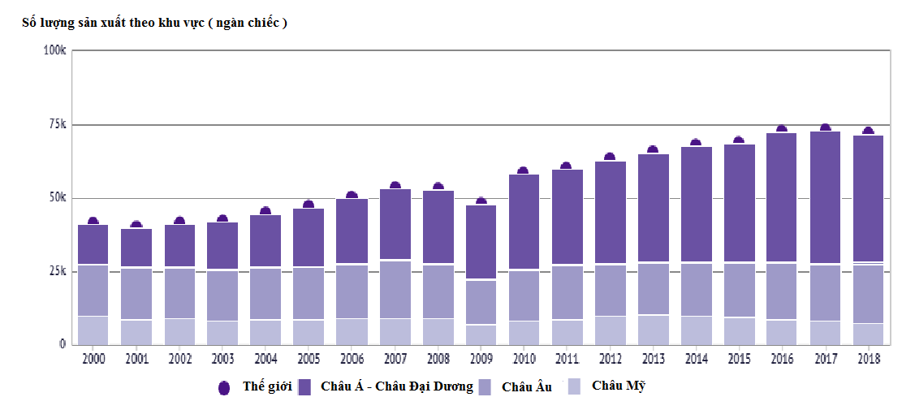

Để bảo vệ môi trường thì các chất phát thải ra môi trường phải nằm trong mức độ cho phép. Tuy nhiên, với các động cơ đốt trong sử dụng nhiên liệu hóa thạch – xăng, dầu diesel, được cho rằng đây là một thử thách khó có thể đạt được các tiêu chuẩn khí thải mới như Euro IV, Euro V. Các nguồn nhiên liệu thay thế khác đã được nghiên cứu và áp dụng để bảo vệ một thế giới xanh cho các thế hệ sau. Những nguồn khí tự nhiên được nhắm đến có trữ lượng lớn và dễ sử dụng như khí metan, hydro, …

Đã có nhiều quốc gia phát triển làm tiên phong cho xu hướng này như Mỹ, Đức, Nhật Bản … Ở nước ta cũng có sự bắt đầu của các phương tiện công cộng sử dụng nhiên liệu sạch. Với sự hợp tác của Tổng Công Ty ISAMCO và Tập đoàn Dầu khí Việt Nam – PetroVietNam, đã đưa ra thị trường những dòng xe đầu tiên từ năm 2017.

**MỤC LỤC ( DỰ TÍNH)**

**Chương 1: Tổng quan về đề tài**

* 1. Lí do chọn đề tài
  2. Mục tiêu và nhiệm vụ nghiên cứu
     1. Mục tiêu nghiên cứu
     2. Nhiệm vụ nghiên cứu
  3. Đối tượng và phạm vi nghiên cứu
  4. Phương pháp nghiên cứu
  5. Bố cục đề tài
  6. Ý nghĩa thực tiễn

**Chương 2: Cơ sở lý thuyết**

* 1. Tổng quan về các phương án giảm khí phát thải
     1. Ứng dụng nhiên liệu thay thế
     2. Thiết kế bộ lọc khí thải
  2. Các loại nhiên liệu thay thế đang được sử dụng
     1. Khí LPG
        1. Lí thuyết về khí LPG
        2. Thành phần của khí LPG
        3. Tính chất của khí LPG
     2. Khí CNG
        1. Lí thuyết về khí CNG
        2. Thành phần của khí CNG
        3. Tính chất của khí CNG
     3. Khí Hydro
        1. Lí thuyết về khí Hydro
        2. Thành phần của khí Hydro
        3. Tính chất của khí Hydro
  3. Tổng quan về các phương tiện sử dụng năng lượng mới
     1. Tình hình các nước trên thế giới
     2. Tình hình tại nước ta
     3. Đặc điểm của những phương tiện sử dụng năng lượng mới

Chương 3: Nghiên cứu ứng dụng mô phỏng mô hình trên phần mềm AVL Boost

* 1. Phần mềm AVL Boost
     1. Giới thiệu phần mềm AVL Boost
     2. Tính năng cơ bản
     3. Các lệnh cơ bản trong AVL Boost
     4. Những lưu ý khi sử dụng phần mềm
  2. Cơ sở lý thuyết về mô phỏng của phần mềm AVL Boost
  3. Xây dụng mô hình động cơ 1NZ – FE trên AVL Boost
  4. Thiết lập thông số về nhiên liệu thực hiện mô phỏng
  5. Chạy mô phỏng và kết quả thu được

Chương 4: Kết quả mô phỏng và đánh giá

* 1. Ảnh hưởng của nhiên liệu đến lượng phát xả khí thải
     1. Phát thải Nox
     2. Phát thải CO
     3. Phát thải HC
  2. Kết luận chung
  3. Đánh giá khả năng giảm lượng khí thải kết hợp phương pháp khác
     1. Kim phun
     2. Không khí nén
     3. Bầu lọc catalic

Chương 5: Kết luận và định hướng phát triển

1. Kết luận

5.1.1 Kết quả đạt được

5.1.2 Những khó khăn và hạn chế gặp phải

1. Hướng phát triển

Tài liệu tham khảo

Phụ lục

**DANH MỤC CÁC CHỮ VIẾT TẮT**

**DANH MỤC CÁC BẢNG BIỂU**

**DANH MỤC CÁC HÌNH ẢNH, BIỂU ĐỒ**

**Chương 1**

**TỔNG QUAN**